唐 山 市 技 工 学 校 参评组别：B
优秀教案评选活动参评教案 专业分类：汽修类
课程名称：汽车发动机构造与维修

发动机气门间隙的调整

作者姓名： 邬纯慧
单 位： 唐山劳动技师学院
通讯地址： 唐山市丰南区国丰大街111号
邮政编码： 063000
联系电话： 15133966577

授课名称 | 汽车发动机构造与维修 |  |  |  | 授课班级 | 10G汽修 | 授课地点 | 教 室
课 时 数 | 2学时 |  | 课 型 | 讲 授 课 | 授课时间 | 第6周 周三 5、6节
章节名称 | 3.1发动机气门间隙的调整
教学目的 | 能力目标：让学生掌握气门间隙调整的原则和方法，并将所学知识应用到实际的汽车维修中，拥有一定的专业基本技能。  素质目标：培养学生严谨、细致、认真的学习态度，理论与实际相结合的学习风气，成为一名合格的技能型人才。
教学重点 | 气门间隙的调整原则
教学难点 | 气门间隙的调整方法
教材分析 | 采用的教材是劳动和社会保障部教材办公室组织编写的全国中等职业技术学校汽车类专业教材《汽车发动机构造与维修》，该教材第三章是配气相位，其中第二节为气门传动组，主要讲述了气门间隙的调整。首先讲述气门间隙的定义、不正常时对发动机的影响，来强调气门间隙调整的重要性，激发学生的学习兴趣并能更好的掌握。
学生分析 | 我校是中等职业技术学校，本课程的教学对象为高中毕业、企业定向委培的学生，由于男生本身对汽车存在一定的兴趣，再加上专业课的重要性，以及讲课时的实际案例分析，更大的激发了学生的学习兴趣。
教学思路 | 根据以上教材和学生的分析，决定实施以“任务”为线索，以“学生”为主体，以教师为主导的任务驱动法：  1、提出任务：如果发动机不调整气门间隙将会出现的问题。  2、链接知识：画出配气机构原理图，弄清各部分结构，气门间隙的调整目的、大小、方法、位置。  3、运用知识完成任务：任意车型气门间隙的调整。  4、总结、归纳、提炼要点：气门间隙调整。  5、课堂练习、讨论、答疑：营造一个师生互动、生生互动合作学习的教学情境，将知识和技能结合。
学习方法 | 认真听课和阅读教材，尝试自己分析，在学习中发现问题，通过与同学讨论、教师指导，解决问题，掌握本章节的重点、难点内容。
课后小结 | 讲课时，学生全神贯注、兴致勃勃，通过启发教学，师生互动，同学们积极响应，课堂气氛热烈而活跃。本次课结合实际，激发了学生的好奇心和学习兴趣。在教学中，整个课程内容紧凑，环环相扣，“趁热打铁”的课堂练习、讨论答疑，进进一步巩固了教学效果。通过阅作业，学生们能正确的完成课后作业，本课程达到了预期的教学目的，取得了圆满成功。
教学内容、方法、过程
一、复习提问  （2分钟）  - 教师提问  - 学生回答  二、提出任务  （5分钟）  - 勾起学生们的求知欲望  新课引入  引用现实生活中的实例，引出气门间隙的重要性  三、链接知识  （60分钟）  讲授新课  注：因教学需要，内容根据教材适当调整  注：一般车型都在冷态时调整，也有车型可以在热态调整的  气门间隙必须严格按照规定值调整，过大过小都会影响发动机的正常工作。  注：  点火顺序与发动机气缸排列顺序不一样  举例讲解，帮助学生理解  实践过程中，总结的一种方法，实际工作中，非常好用。  通过验证，增大学生的好奇心，提高学习兴趣  验证过程、知识的延伸  与学生互动提高课堂学习气氛  四、运用知识完成任务  （8分钟）  根据我们所提出的任务，把所学的知识应用到实践中。  五、总结、归纳、提炼要点  （5分钟）  六、课堂讨论、答疑  （6分钟）  学生互相讨论，老师回答学生的疑问  七、课后作业  （4分钟） |  | - 配气机构的作用。 （请一同学回答）  - 配气机构的工作原理。（请一同学回答）  注：新课要用到的相关知识，为新课的学习打下基础。  任务：  请问哪位同学知道为什么要调整气门间隙，不调整会对发动机的工作有啥影响？ （停顿片刻，让学生们充分思考）  调整气门间隙的目的，如何调整气门间隙是我们今天这两节课的任务，也就是说今天的课程学完后，同学们要掌握气门间隙的调整方法并应用到实际的维修中。  我们先来了解一下气门间隙的重要性。  如果把一个瓶子装满冰，然后对瓶子进行加热，结果可想而知，冰化成水后会顶开瓶盖，溢出瓶子。那么发动机气门也是一样。如果气门及其传动件之间在冷态时无间隙或间隙过小，那么在热态下，气门及其传动件受热膨胀必然会引起气门关闭不严，造成发动机在压缩和做功行程中漏气，功率下降，严重对甚至不易起动。因此我们必须要调整气门间隙。  3.1气门间隙的调整  一、定义  在发动机冷态装配时，在气门杆的尾端与其传动机构的摇臂或挺柱间留有适当间隙，以补偿气门受热后的膨胀量，这一间隙称为气门间隙。  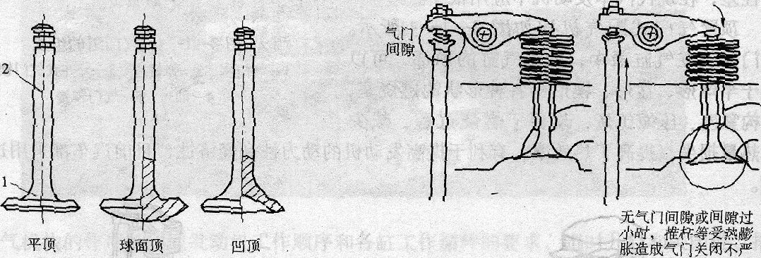  侧置气门式：气门杆的尾端与挺柱间的间隙（动力性和经济性差，在现代汽车发动机中应用很少）  顶置气门式：气门杆的尾端与摇臂间的间隙（提高发动机的动力性和经济性，目前汽车都采用这种形式）  因此，我们本节课讲解的间隙调整是针对顶置气门式。  二、数值  一般在冷态时，进气门间隙值为O．25—O．30 mm，排气门间隙值为0．30～0．35mm。  三、影响  a.间隙过小：热态下会导致漏气，功率下降，甚至烧坏气门  b.间隙过大：会在传动零件之间以及气门和气门座之间造成很大的冲击，产生强烈的磨损和噪声，同时使气门的开启时间减少，气缸进气不充分，排气不彻底。  四、气门间隙的调整  （一）气门间隙的调整原则  a. 挺柱(或摇臂)必须落在凸轮的基圆上才可以调整气门间隙。因此，进、排气门在开启过程中不能调整。  b.在配气相位中，由于气门的早开迟闭，所以将开启或关闭不久的一段时间也不能调。  - 即：正在进气、将要进气、进气刚结束的进气门不能调整；正在排气、将要排气、排气刚结束的排气门不能调整。  （二）气门间隙的调整方法  1)逐缸调整法  转动曲轴至1缸压缩终了，调整1缸的进、排气门。然后摇转曲轴，按点火顺序使下一缸达到压缩终了，再调整这一缸的进、排气门，依次类推，逐缸调整完毕。  例：点火顺序为1342的发动机气门间隙的调整  转动曲轴至1缸压缩终了，调整1缸的进、排气门；摇转曲轴至3缸压缩终了，调整3的进、排气门；摇转曲轴至4压缩终了，调整4进、  排气门；摇转曲轴至2压缩终了，调整2进、排气门。  2)两次调整法  第1缸压缩行程上止点时，调整所有气门的一半，再摇转曲轴一周，便可调整其余一半气门，两次调整完毕。  例：点火顺序为1342的发动机气门间隙的调整  第1缸压缩行程上止点时，调整所有气门的一半，再摇转曲轴360度，调整其余一半气门。  下面我们介绍两次调整法的最简单调整方法。  “双排不进”法  点火顺序 1 3 4 2  双 排 不 进  即：第1缸压缩行程上止点时，一缸调进、排气门，二缸调进气门，三缸调排气门，四缸均不调；摇转曲轴到四缸压缩行程上止点，调剩余的气门间隙。  我们来验证一下这种方法是否准确呢？  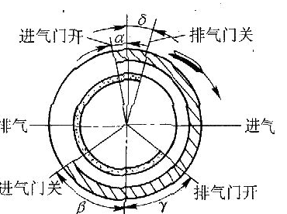  配气相位图  一缸处于压缩行程上止点位置（即一缸压缩终了），接下来一缸要做功，做功时一缸进排气门均关闭，均可以调整；根据点火顺序，三缸处于进气行程终了，从配气相位上可以看到进气门晚关，因此只能调节排气门；四缸排气终了，从配气相位上可以看到排气门晚关，进气门早开，因此进排气门均开，均不能调；二缸作功行程终了，接下来要排气，从配气相位上可以看到排气门早开，因此只能调进气门。  验证结果与上述一致，可见这种方法是简单准确的。  前面讲了气门间隙过大过小均影响发动机的正常工作，以及各缸气门那种状态下可以调整，下面我们来讲一下气门间隙在实车上要调整的位置。  气门间隙的调整  先旋松锁紧螺母，用厚度符合规定间隙的塞尺插入气门杆端面与摇臂之间，同时旋转调整螺钉，直至拉动塞尺感到稍有阻力后用锁紧螺母锁紧调整螺钉。调整完毕后，应再用塞尺复查一次，如有变化需重新调整。  调整螺钉 塞尺测量部位  - 气门间隙的定义、数值。  - 气门间隙的调整方法：逐缸调整法和两次调整法。  - 两次调整法实践中总结的“双排不进”法。  针对下面问题进行讨论  1、气门间隙的调整方法中，哪种情况下用什么方法调整好？  2、气门间隙在实车上怎么调整？  1、6点火顺序为135642的发动机，气门调整的方法。  2、练习册相关习题。

板书设计
<一>复习旧课
  - 配气机构的作用。
  - 配气机构的工作原理。
<二>讲授新课
3.1气门间隙的调整
一、气门间隙的定义
冷态装配，气门杆的尾端与其传动机构的摇臂或挺柱间留有适当间隙
侧置气门式：气门杆的尾端与挺柱间的间隙
顶置气门式：气门杆的尾端与摇臂间的间隙
- 大小
进气门 O．25—O．30 mm 排气门 0．30～0．35mm
三、影响
a.过小：热态下会导致漏气，功率下降，甚至烧坏气门
b.过大：大的冲击，强烈的磨损和噪声，气门的开启时间减少，进气不充分，排气不彻底。
四、气门间隙的调整
（一）气门间隙的调整原则
a、进、排气门在开启过程中不能调整。
b、开启或关闭不久的一段时间也不能调。
（二）气门间隙的调整方法
1)逐缸调整法
转动曲轴至1缸压缩终了，调整1缸的进、排气门；摇转曲轴，按点火顺序使下一缸达到压缩终了，再调进、排气门
2)两次调整法
第1缸压缩行程上止点时，调整气门的一半，摇转曲轴一周，调整其余一半气门，两次完毕。
- “双排不进”法 点火顺序 1 3 4 2
压缩 进气 排气 做功
双 排 不 进
第1缸压缩行程上止点时，一缸进、排气门，二缸进气门，三缸排气门，四缸均不调；摇转曲轴到四缸压缩行程上止点，调剩余的气门。
（三）气门间隙的调整
（从图上讲解具体的调整测量位置）

<三>小结
<四>课后作业
1、6点火顺序为135642的发动机，气门调整的方法。
2、练习册相关题目

